 | 安全边缘节点管理平台使用指南
 | 文档版本 | 01
 | 发布日期 | 2025-11-13

目 录
产品用户指南 5
1.1 产品介绍 5
1.2 产品功能 5
1.3 约束限制 6
1.4 操作指导 6
1.4.1 服务配置 6
1.4.1.1 登录Web管理端 6
1.4.1.2 熟悉管理界面 7
1.4.2 8
1.4.3 系统状态 8
1.4.3.1 网口状态 8
1.4.3.2 设备状态 8
1.4.3.3 ARP列表 9
1.4.3.4 路由表 9
1.4.4 系统管理 10
1.4.4.1 系统配置 10
1.4.4.2 服务配置 10
1.4.4.2.1 业务服务配置 10
1.4.4.2.2 系统服务配置 11
1.4.4.3 系统管理员 12
1.4.4.3.1 管理员登录方式 12
1.4.4.3.2 管理员类型 13
1.4.4.3.3 新增管理员 13
1.4.4.3.4 修改认证方式 14
1.4.4.3.5 管理员角色 15
1.4.4.3.6 口令管理员属性 16
1.4.4.3.7 管理员在线状态 17
1.4.4.3.8 认证源配置 17
1.4.4.4 备份恢复 17
1.4.4.4.1 手动备份 17
1.4.4.4.2 备份配置 18
1.4.4.4.3 备份恢复 19
1.4.4.5 设备终端 19
1.4.4.6 设备升级 20
1.4.4.7 恢复出厂 21
1.4.5 系统运维 21
1.4.5.1 网络诊断 21
1.4.5.2 抓包工具 22
1.4.6 网络管理 23
1.4.6.1 网口配置 23
1.4.6.1.1 修改网口 23
1.4.6.1.2 聚合网口 24
1.4.6.1.3 环回接口 25
1.4.6.2 全局配置 26
1.4.6.2.1 ARP双发 26
1.4.6.2.2 网关配置 26
1.4.6.2.3 DNS配置 27
1.4.6.3 路由管理 27
1.4.6.4 VLAN配置 29
1.4.6.5 BGP管理 29
1.4.6.5.1 查看BGP邻居 29
1.4.6.5.2 BGP配置 30
1.4.6.5.3 通告路由配置 31
1.4.6.5.4 路由过滤策略配置 31
1.4.6.5.5 BGP邻居配置 32
1.4.6.6 GRE配置 33
1.4.7 安全实例 33
1.4.7.1 远程注册 33
1.4.7.2 实例配置 34
1.4.7.2.1 实例管理 34
1.4.7.2.2 版本管理 35
1.4.7.2.3 配置模板 35
1.4.8 业务证书 37
1.4.9 IPSec VPN 40
1.4.9.1 IKE配置 40
1.4.9.2 VPN规则 41
1.4.9.3 隧道配置 42
1.4.10 日志配置 44
1.4.10.1 日志配置 44
1.4.10.2 IPSec VPN日志 44
1.4.10.3 管理日志 45
1.5 常见问题 45

产品用户指南
盒子产品的使用方法，需明确包含哪些功能，并提供每个功能的操作指导。内容可以包含如下几个方面：

产品介绍
边缘云安全设备（ECSD - Edge Cloud Security Device）作为一款面向边缘计算环境的安全防护产品，集成了多种安全引擎与容器化服务，可为企业边缘网络提供全方位安全保护。
ECSD采用模块化架构设计，支持多种安全引擎以容器化形式部署，具体包括：
CFW（云防火墙）：提供网络边界防护
NDR（网络检测与响应）：实时威胁检测和响应
WAF（Web应用防火墙）：保护Web应用安全
DBSS（数据库安全）：数据库安全防护
CBH（云堡垒机）： 运维安全管控与审计
设备支持IPSec VPN功能，具备加密隧道建立、证书管理、用户认证等安全接入能力，可确保远程访问的安全性。

产品功能
边缘云安全设备主要包含以下功能
- 系统状态：网口状态、设备状态、ARP列表、路由表。
- 系统管理：系统配置、服务配置、系统管理员、备份恢复、设备终端、设备升级、恢复出厂。
- 系统运维：网络诊断、抓包工具。
- 网络管理：网口配置、全局配置、路由管理、VLAN管理、BGP管理、GRE配置。
- 安全实例：远程注册、实例配置。
- 业务证书。
- IPSec VPN：IKE配置、VPN规则、隧道配置。
- 日志管理：日志配置、IPSec VPN日志、管理日志。

约束限制
边缘云安全设备需与华为云上服务协同使用。用户在运用CFW（云防火墙）、NDR（网络检测与响应）、WAF（Web应用防火墙）、DBSS（数据库安全）、CBH（云堡垒机）等安全引擎之前，需先在华为云上开通对应的安全服务实例。

操作指导

服务配置

登录Web管理端
缺省情况下，设备允许管理员通过HTTPS方式登录SSL VPN的Web管理界面。管理员可通过访问https://192.168.101.1:8443/（IP地址以实际配置为准）进入管理端登录界面，输入用户名admin，初始化时设置的口令，验证码，点击“口令登录”按钮，完成登录操作。
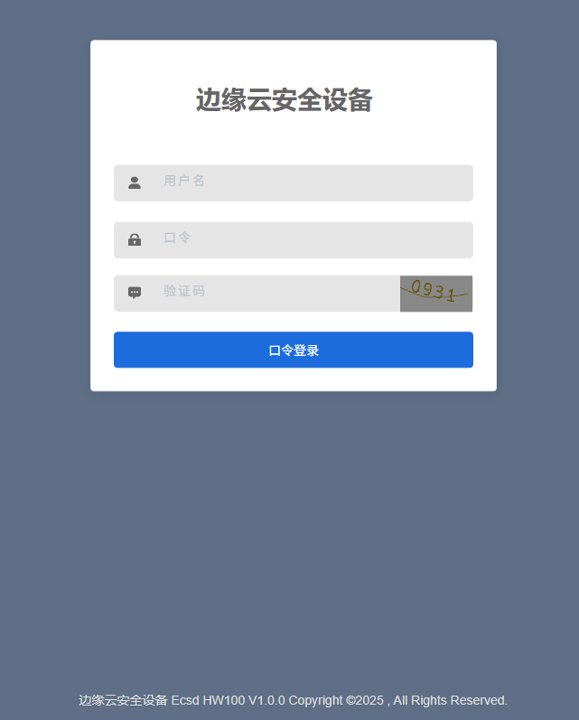
图 2 登录页面

熟悉管理界面
管理界面区域主要划分为三大区域：
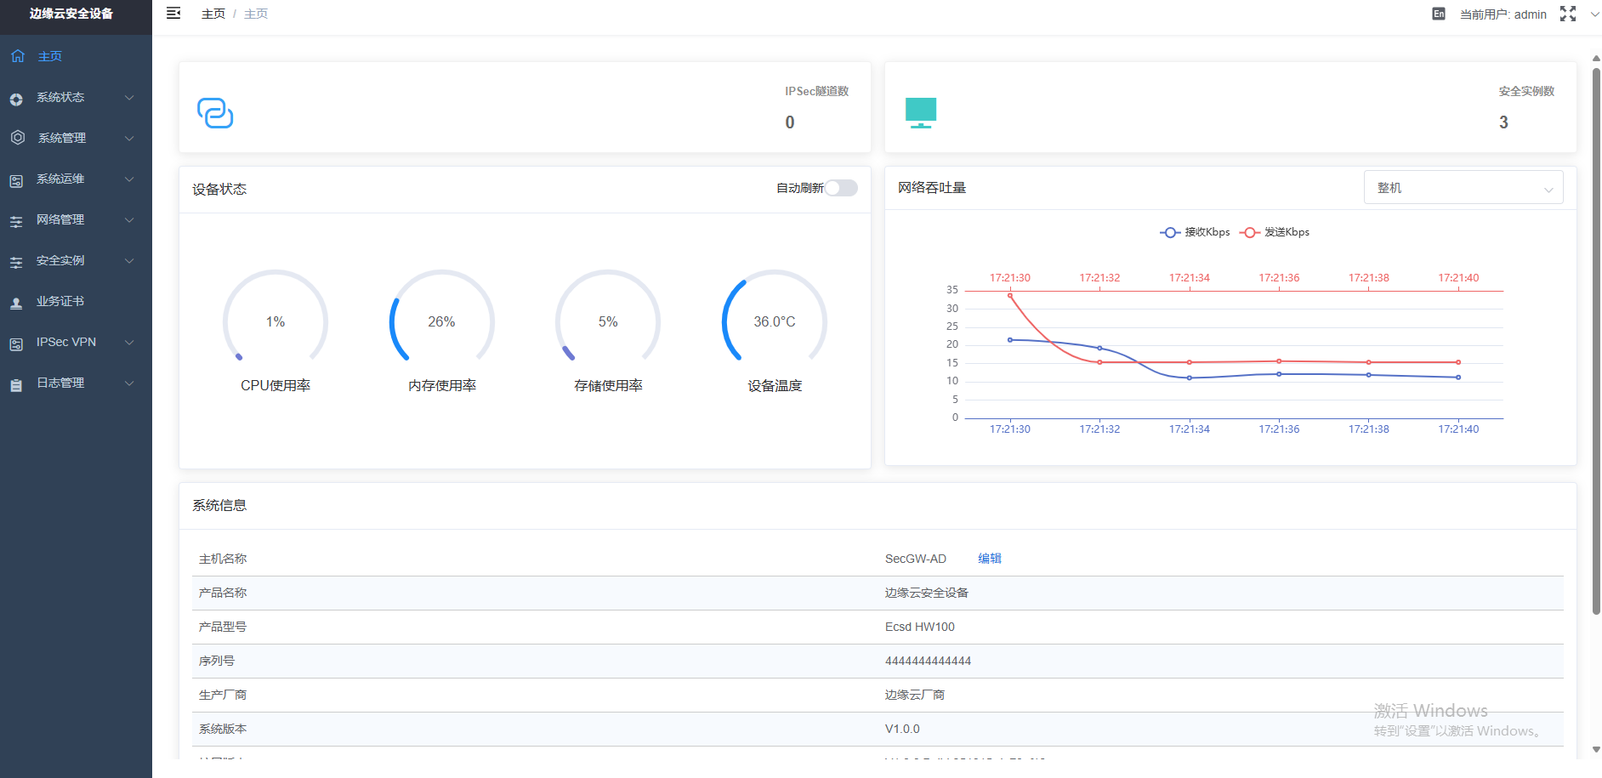
图 3 主页

区域 | 说明
功能区 | - 中英文切换：页面显示切换为中文或英文。  - 修改口令：修改当前登录用户的口令。  - 主页：登录显示的主页。  - 重启设备：设备重启。  - 退出：退出当前登录。
菜单导航区 | - 系统状态：网口状态、设备状态、ARP列表、路由表。  - 系统管理：系统配置、服务配置、系统管理员、备份恢复、设备终端、设备升级、恢复出厂。  - 系统运维：网络诊断、抓包工具。  - 网络管理：网口配置、全局配置、路由管理、VLAN管理、BGP管理、GRE配置。  - 安全实例：远程注册、实例配置。  - 业务证书。  - IPSec VPN：IKE配置、VPN规则、隧道配置。  - 日志管理：日志配置、IPSec VPN日志、管理日志。
服务配置区 | 展示菜单导航区相关菜单的具体服务配置内容，供管理员操作管理和查看。
表 1 功能区介绍

系统状态

网口状态
进入【系统状态】→【网口状态】界面，可查看系统网口状态，包括接口、网络发送、网络接收、发送包数、接收包数、发送字节数、接收字节数。
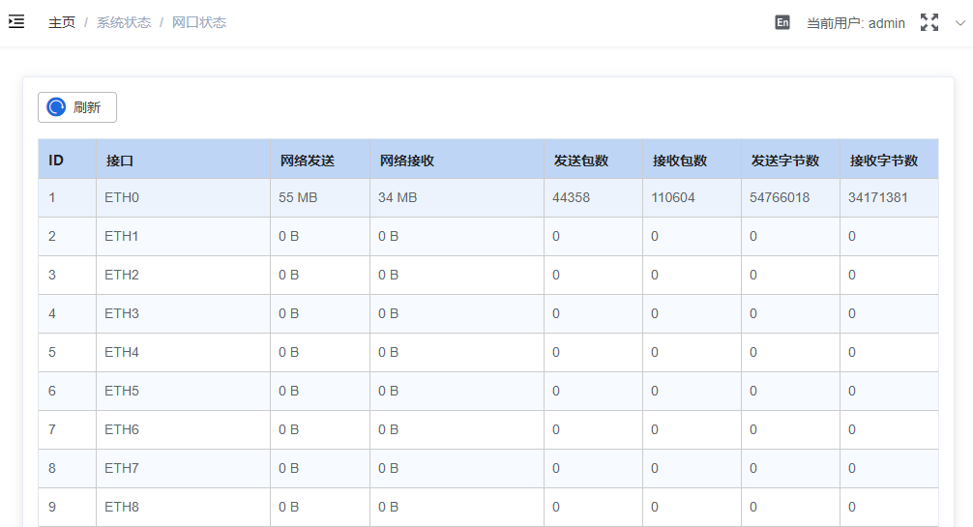
图 4 网口状态

设备状态
进入【系统状态】→【设备状态】界面，可查看最近十分钟、一小时、一天、一个月的CPU使用率、内存使用率、存储使用率、磁盘IO、磁盘读速率、磁盘写速率、新建连接数、并发连接数、成功连接数、失败连接数、每秒事务数（TPS）。
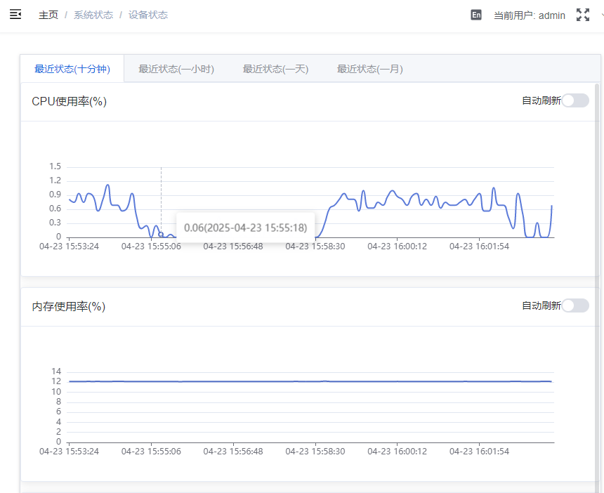
图 5 设备状态

ARP列表
当您进入【系统状态】→【ARP列表】界面时，便可以查看网关ARP列表的相关信息。
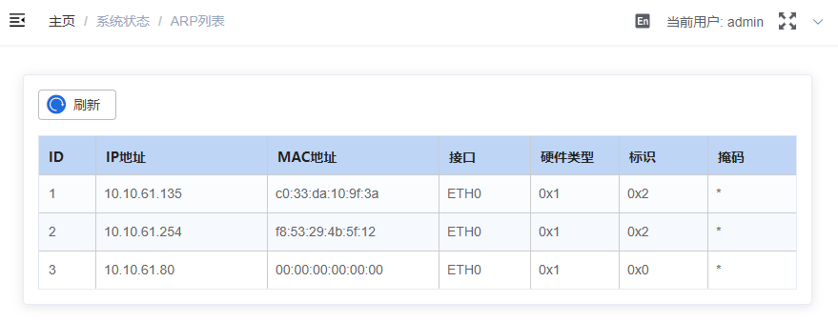
图 6 ARP列表

路由表
进入【系统状态】→【路由表】界面后，您能够查看IPv4和IPv6的路由表。
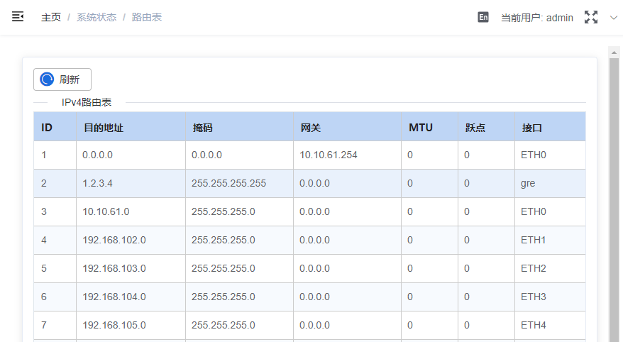
图 7 路由表

系统管理

系统配置
进入【系统管理】→【系统配置】界面后，您既可以查看当前系统时间，也能够对其进行修改。该界面支持手动和NTP两种设置时间的方式。
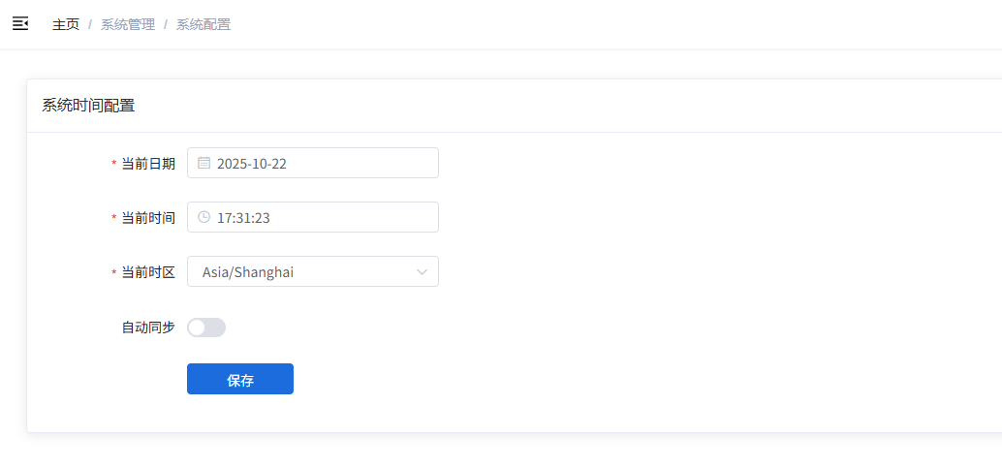
图 8 系统时间配置

服务配置
当您进入【系统管理】→【服务配置】界面后，便可以查看和修改当前的服务配置。服务配置界面主要分为业务服务配置和系统服务配置这两大部分。

业务服务配置
业务服务配置涵盖了IPSec VPN服务配置、管理Agent服务配置以及监控Agent服务配置；在该页面上，您可以查看上述三种服务的运行状态，并且能够开启或停止相应的服务。
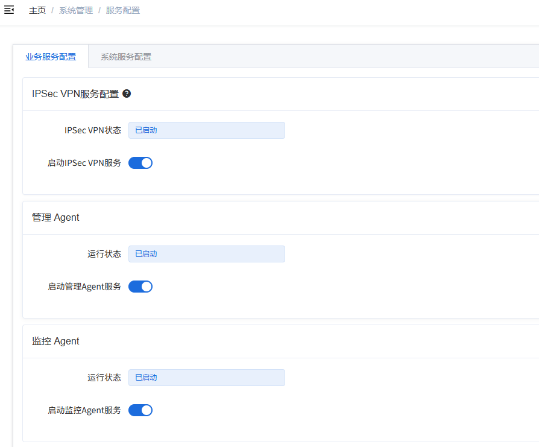
图 9 服务配置

系统服务配置
系统服务配置主要涵盖WEB管理服务配置以及SSH服务配置；
SSH服务配置可展示SSH服务的运行状态，同时支持开启或停止SSH服务，默认出厂状态下为关闭状态。
WEB管理服务能够展示RSA、SM2管理端的开启状态，以及所支持传输协议的版本和采用的加密算法。修改相关设置后，点击“保存”按钮即可更新服务状态。
点击“查看RSA证书”或“查看SM2证书”按钮，可查看WEB管理服务证书详情（SN、颁发者、持有者、有效期等信息）。
点击“更新服务证书”按钮，输入相应的服务证书地址，再点击“保存”按钮，即可完成服务证书的更新操作。更新完成后，需刷新浏览器进行访问。
注：在配置WEB管理服务时，需确保所采用的版本与支持算法相互匹配，否则管理服务可能会出现访问异常的情况。若无特殊需求，建议使用默认配置。
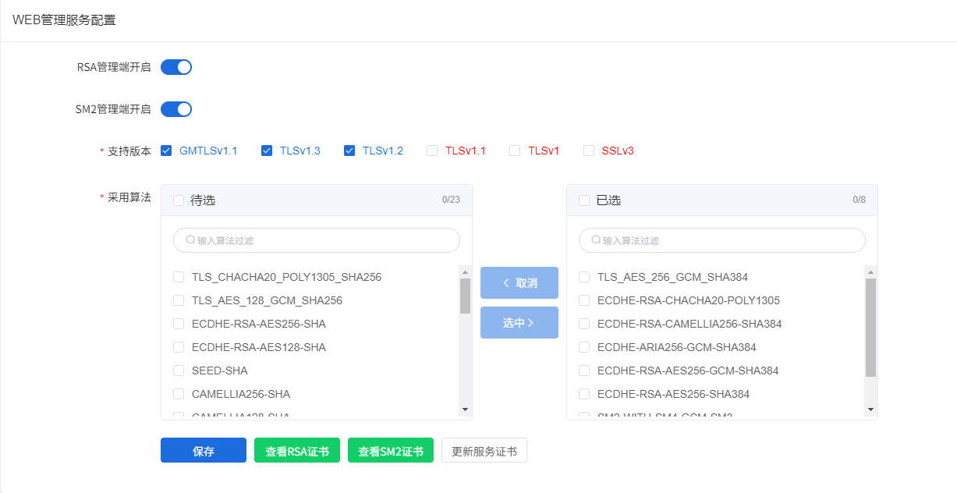
图 10 系统服务配置
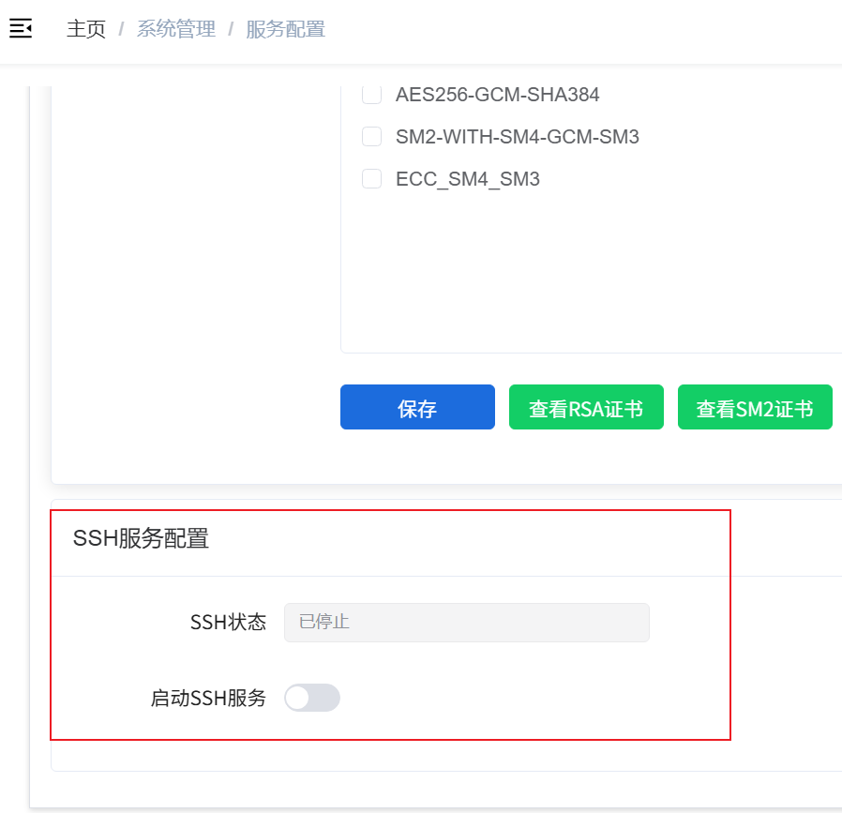
图 11 SSH服务配置

系统管理员
介绍管理员登录、管理员角色、管理员权限、管理员配置方法。

管理员登录方式
管理员登录方式为口令登录方式。缺省情况下缺省管理员（admin）为口令登录方式，口令登录支持本地用户名口令登录和Radius认证。
通过口令登录具体过程参见登录Web管理端。

管理员类型
系统预置四类具备读写权限的管理员，分别为超级管理员、系统管理员、安全管理员、审计管理员，其权限范围如下表所示：
管理员类型 | 权限范围
超级管理员 | 具有所有权限。
安全管理员 | 具有主页、系统运维、网络管理、安全实例、证书管理、IPSec VPN模块权限。
审计管理员 | 具有主页、日志管理模块权限。
系统管理员 | 具有主页、系统状态、系统管理、重启设备模块权限。
表 2 管理员权限范围
除上述四种预置管理员外，还可新增只读管理员，其仅拥有查看与下载权限，不具备编辑修改权限。

新增管理员
新增管理员步骤：
进入【系统管理】→【系统管理员】界面。
在【系统管理员】页面点击“新增”按钮。
选择认证方式，依次输入或选择各项参数，然后单击“保存”。角色类型对应权限范围参见管理员类型。操作成功后，管理员列表会展示新增的管理员。
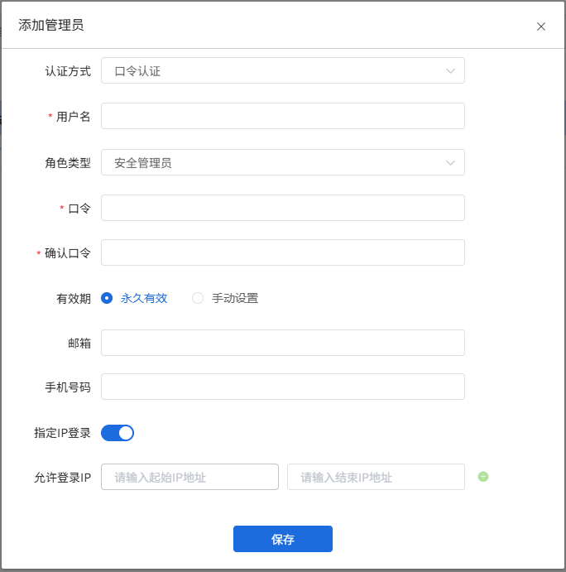
图 12 添加管理员

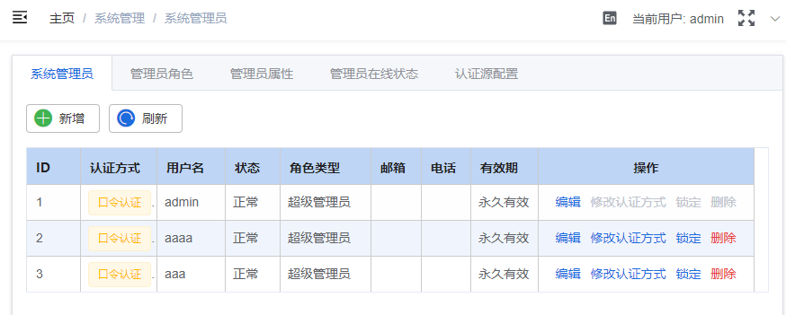
图 13 系统管理员界面
添加或修改管理员时，可配置允许登录的IP。配置后，仅当IP处于起始IP地址与结束IP地址范围内时方可登录，满足任意一条规则即可登录。若未配置允许登录的IP，则任意IP均可登录管理页面。

修改认证方式
可修改管理员的认证方式、重新设置口令。
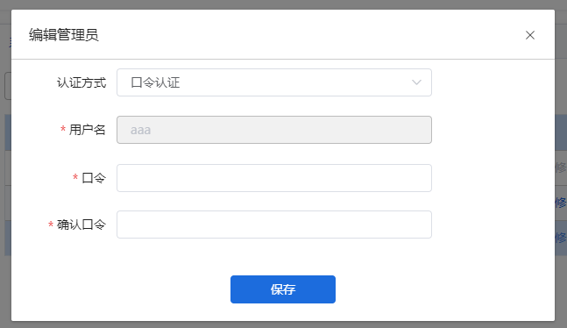
图 14 修改认证方式

管理员角色
登录web页面【系统管理】→【系统管理员】→【管理员角色】，可维护系统中的管理员角色，实现对管理员角色的增删改查与功能使用权限的分配。
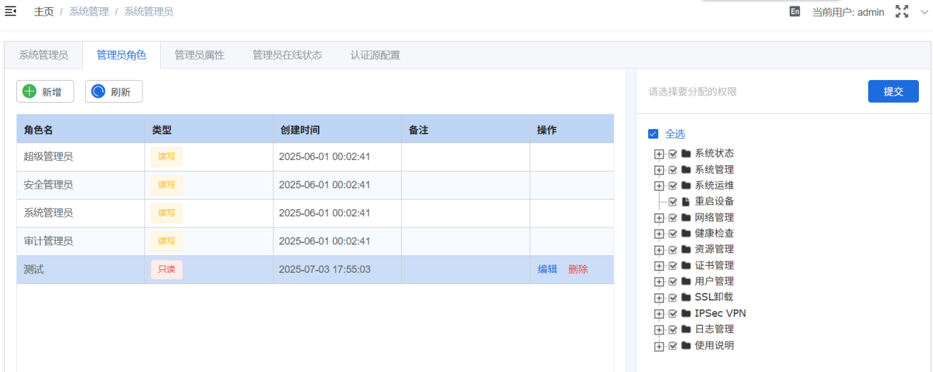
图 15 管理员角色维护
点击管理员列表上方的新增按钮，即可添加管理员角色，勾选右侧功能栏中的不同功能，为该角色分配功能使用权限。
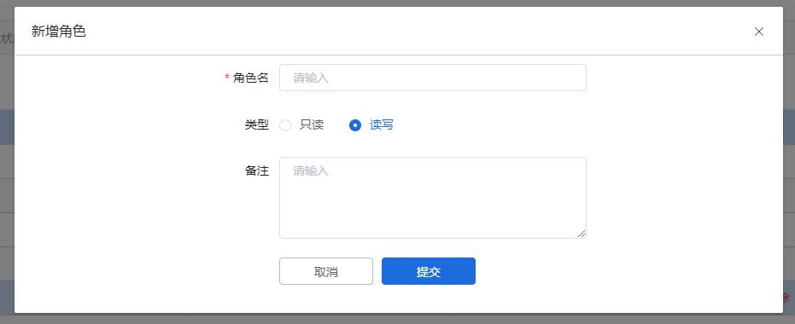
图 16 新增管理员角色
点击管理员角色右侧的编辑按钮可修改角色名，点击删除按钮可删除该角色。
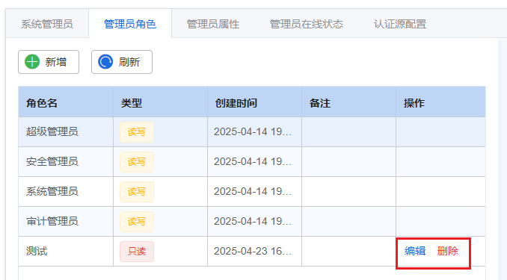
图 17 管理员角色操作

口令管理员属性
登录Web页面，依次进入【系统管理】→【系统管理员】→【管理员属性】，设置口令属性。
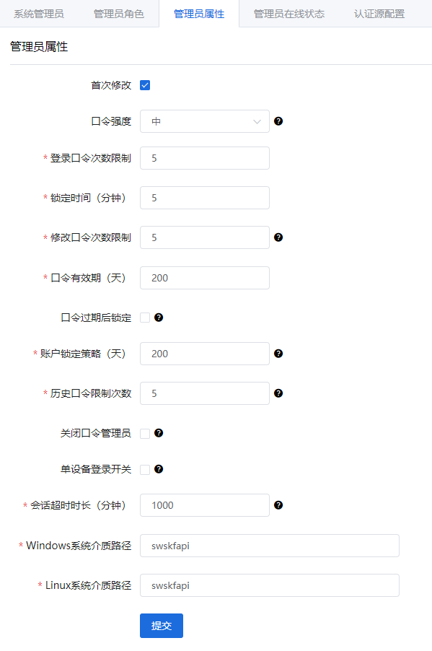
图 18 管理员属性

管理员在线状态
依次进入【系统管理】→【系统管理员】→【管理员在线状态】，可查看管理员在线状态。
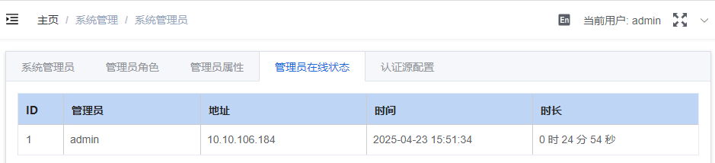
图 19 管理员在线状态

认证源配置
依次进入【系统管理】→【系统管理员】→【认证源配置】，可配置Radius相关内容。
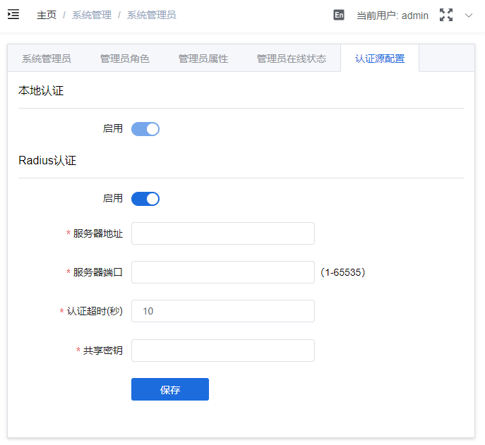
图 20 认证源配置

备份恢复
登录管理页面【系统管理】→【备份恢复】可进行备份恢复，支持手动备份和自动备份。

手动备份
依次点击【系统管理】→【备份恢复】→【备份列表】，可进行手动备份
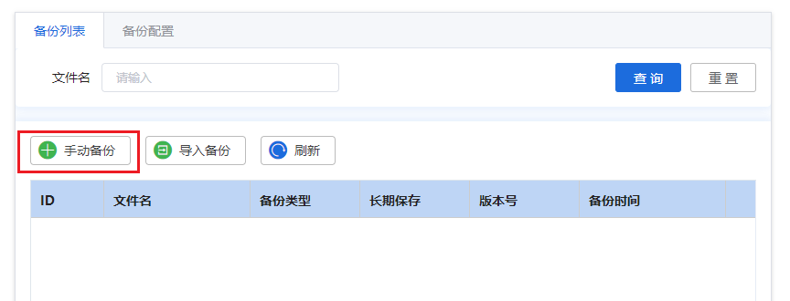
图 21备份列表
手动备份支持口令和USBKey两种备份方式。口令方式输入8—64位有效“口令”，点击“备份”按钮，即可自动下载备份文件。
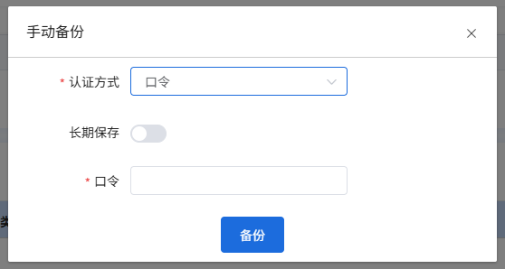
图 22手动备份

备份配置
点击【系统管理】→【备份恢复】→【备份配置】，即可设置自动备份。开启远程同步策略后，可定期自动备份至配置的远程服务器。
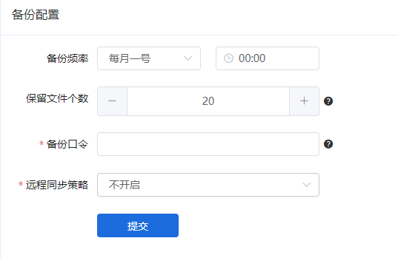
图 23 备份配置
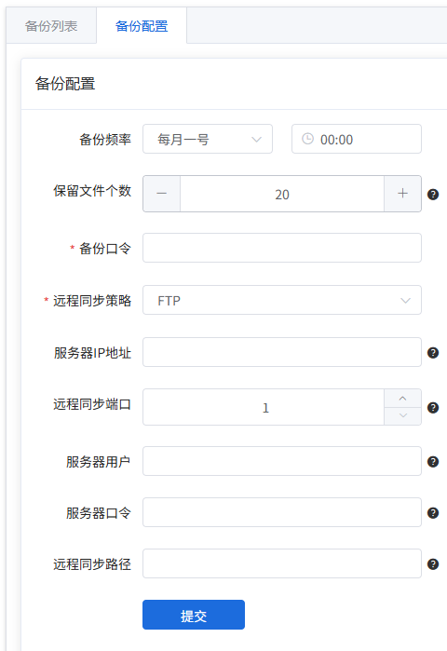
图 24 远程备份配置

备份恢复
备份恢复时，选择需要恢复的数据，以临时密码方式输入口令后，点击“恢复”按钮，进行恢复操作。

设备终端
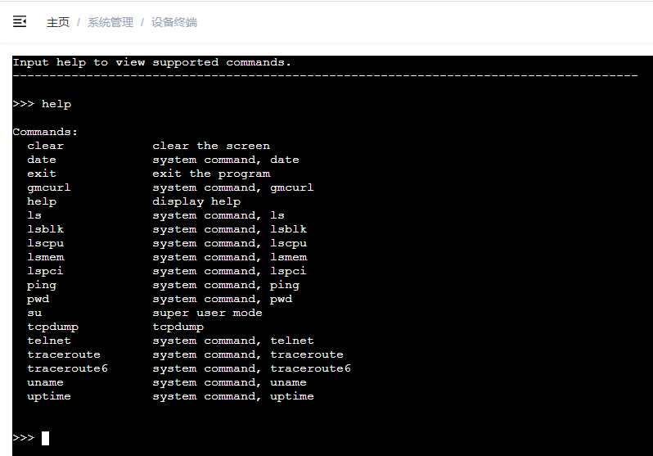
图 25 设备终端
进入【系统管理】→【设备终端】界面后，输入命令可执行相应操作，输入help可查看当前支持的命令。

设备升级
进入【系统管理】→【设备升级】界面，设备升级分为本地升级和在线升级两种方式。本地升级需上传升级文件，在线升级需填写URL路径，点击“升级”按钮后，设备将自动升级，升级完成后会重启，在此期间请勿对设备进行其他修改操作。
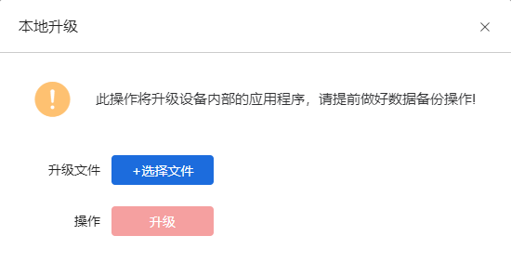
图 26 本地升级

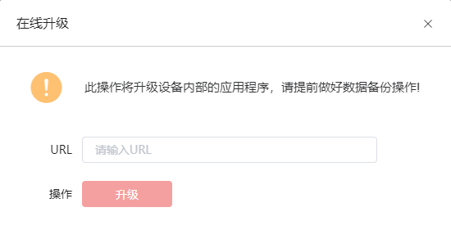
图 27 在线升级
升级完成后，设备的升级列表界面会展示升级类型、文件名、补丁版本及状态等详细信息。针对已完成的升级，系统提供“回滚”和“全量回滚”两种操作选项。选择“回滚”可恢复除网络配置外的所有内容，且不会触发设备重启；而执行“全量回滚”则会将网络配置恢复至升级前的状态，并自动重启设备以完成整个回滚流程。同时，升级过程中会自动生成备份文件，可以点击“跳转备份记录”跳转备份恢复界面进行操作。
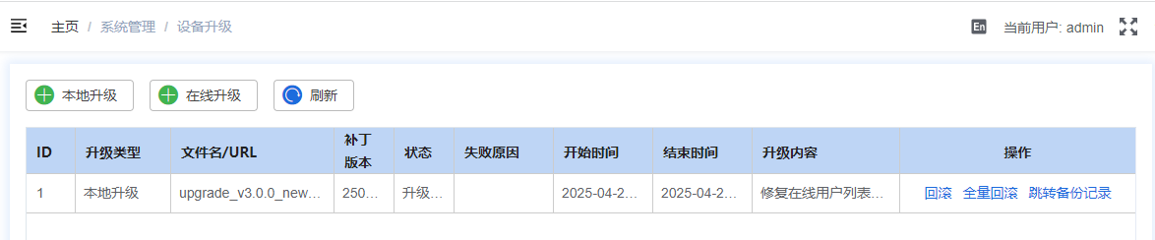
图 28 设备升级列表

恢复出厂
综合安全网关支持恢复出厂设置，进入【系统管理】→【恢复出厂】界面，点击“重置设备”按钮，即可将设备恢复至初始化状态，此时所有配置均需重新设置。
注：恢复出厂设置后，设备会回到初始状态，所有数据会被清空，且设备会自动重启，请谨慎操作。
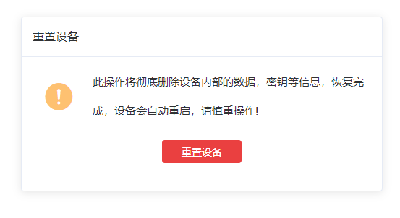
图 29 恢复出厂设置

系统运维

网络诊断
进入【系统运维】→【网络诊断】界面，可以对IPv4、IPv6进行Ping、TraceRoute、NSLookup测试，也支持测试tcp端口的连通性及web接口的连通性测试。
当需要进行Ping、TraceRoute、NSLookup操作时，输入IPv4或IPv6地址，选择对应选项，然后点击相应按钮即可。
TCP测试支持的主机格式是ip:port。
WEB测试支持的主机格式示例：www.baidu.com/aa，填写主机后，选择http或https，点击WEB操作即可。
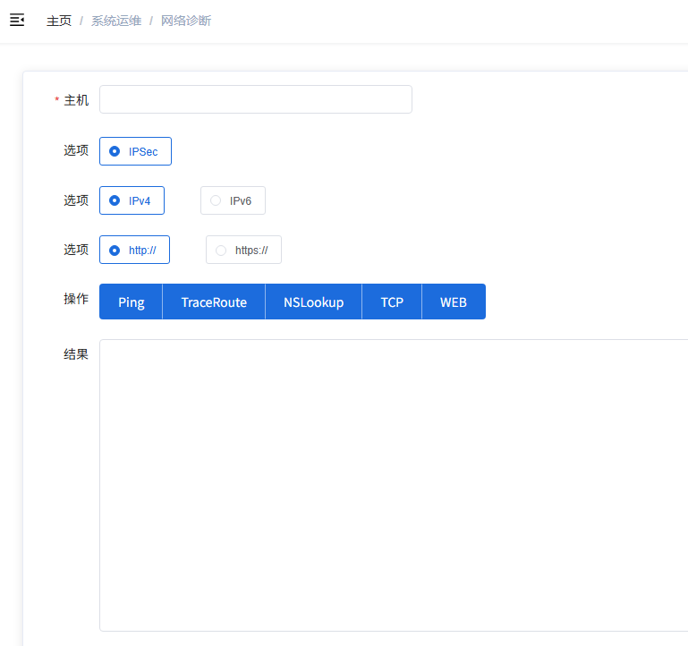
图 30 网络诊断

抓包工具
该工具支持按照网口、协议、主机地址、端口等条件对网关数据进行抓包，同时支持选择抓包的数量。点击启动按钮开始抓包，点击停止或全部停止按钮后，即可下载抓包的数据。
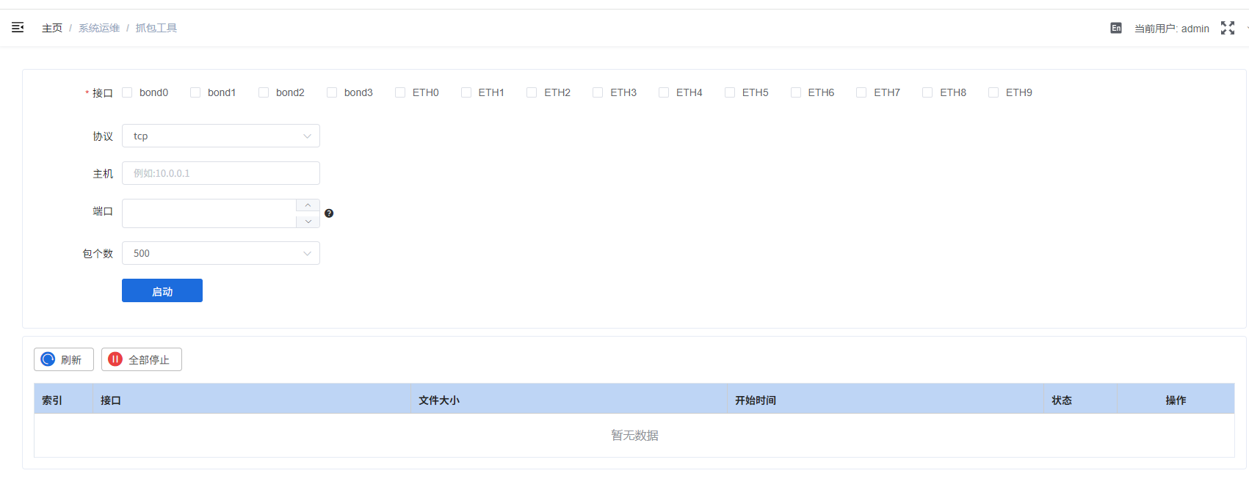
图 31 抓包工具

网络管理

网口配置
进入【网络管理】→【网口配置】界面后，用户可以查看当前网口信息，同时还能对网口配置、聚合网口以及环回接口信息进行修改。
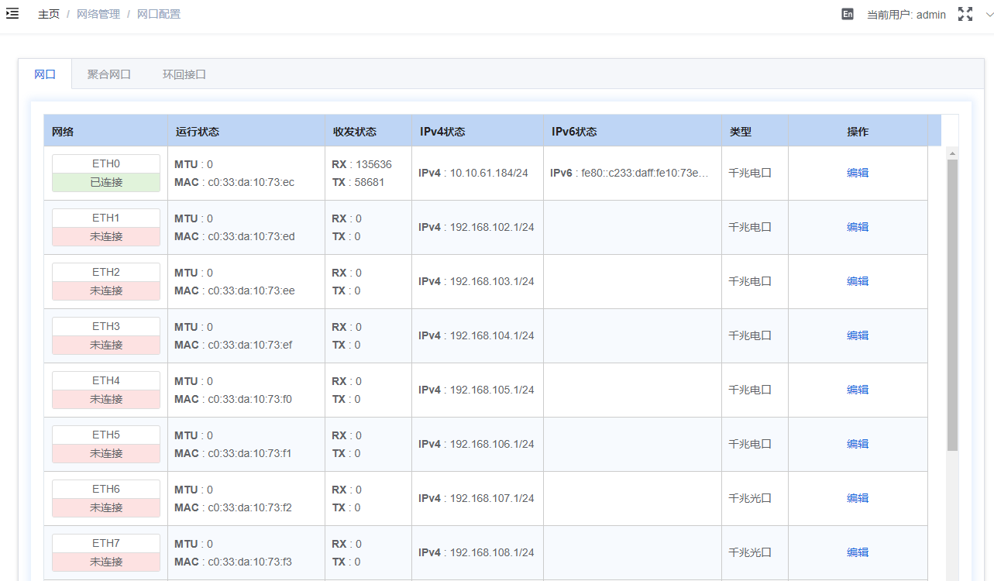
图 32 网口配置

修改网口
进入【网络管理】→【网口配置】界面，点击网口条目右侧的编辑按钮进行编辑。支持配置IPv4和IPv6地址。配置IP地址时，不同网口不能配置同一网段的IP地址。同时可配置网口允许管理和允许ping。注：IPv4需要填写IP和子网前缀，IPv6地址需要填掩码。
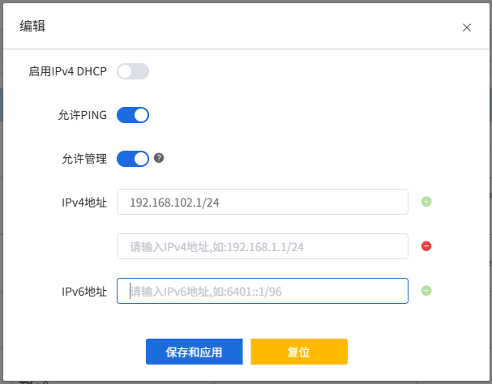
图 33 修改网口

聚合网口
在【网络管理】→【网口配置】→【聚合网口】页面中，用户可以对多个网口进行聚合操作，以此实现带宽的增加以及链路可靠性的提高。
配置选项 | 功能描述
〈模式〉 | 选项：  1）负载均衡（RR）；2）主备；3）负载均衡（XOR）4) 802.3AD（LACP）；5）负载均衡（TLB）；6）负载均衡（ALB）  配置设置链路聚合方式，负载均衡模式---多个网卡之间流量分担；主备模式---多个网卡间不分担流量，只互为备份。
〈监测〉 | 设置监测网卡状态的时间间隔，根据监测结果分配流量。
<IP地址〉 | 聚合后接口的IP地址
〈对应网口〉 | 设置聚合网口的成员。
表3 聚合网口配置
聚合网口添加成功后，会在网口聚合列表中显示其信息，点击右侧编辑按钮，可修改其配置。
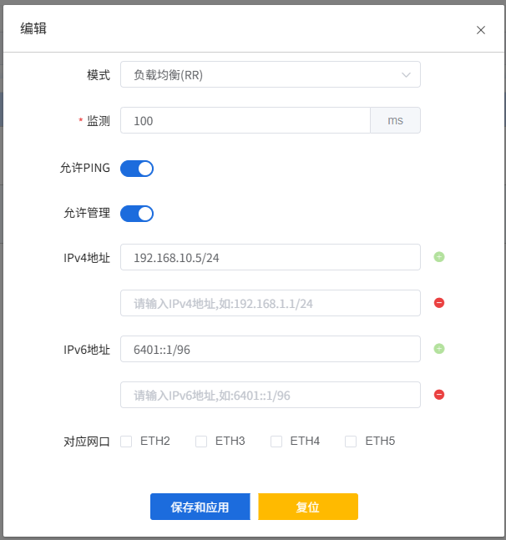
图 34 聚合网口配置
注：聚合网口仅支持对同类网口进行聚合。
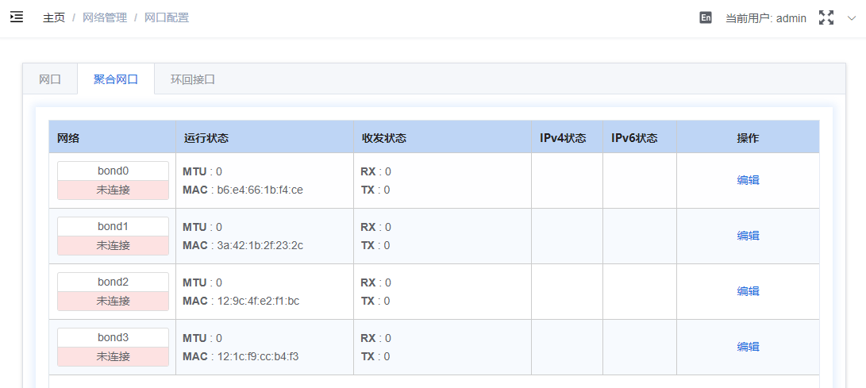
图 35 网口聚合

环回接口
登录管理页面，依次点击【网络管理】→【网口配置】→【环回接口】，即可对环回接口进行配置。
1. 将本地lo口放置于网络管理的单独标签页。
2. 支持用户对本地lo口的IP进行增、删、改、查操作。
注：系统自带的lo口不允许删除。
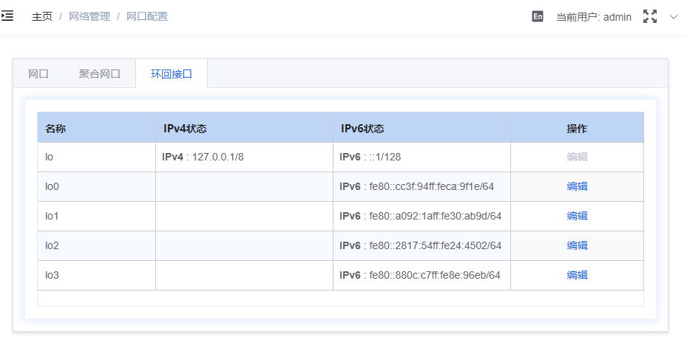
图 36 环回接口

全局配置
【网络管理】→【全局配置】界面支持ARP双发、默认网关和全局DNS的配置。

ARP双发
进入【网络管理】→【全局配置】界面，该页面支持启用或禁用ARP双发功能。启用后，bond口的成员口均会发送ARP报文。

图 37 ARP双发

网关配置
进入【网络管理】→【全局配置】界面，该页面支持配置默认的IPv4和IPv6网关地址。完成默认网关配置后，点击“保存”按钮即可。
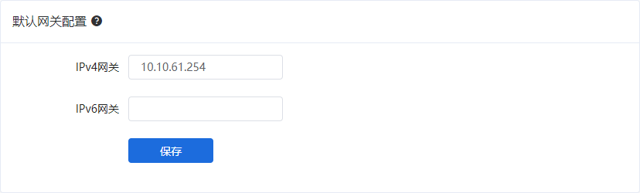
图 38 网关配置

DNS配置
进入【网络管理】→【全局配置】界面，可进行DNS服务器和映射的配置。点击“新增”按钮，在弹出框中输入DNS服务器或映射地址，然后点击“保存”按钮。对于已添加的配置，可点击右侧对应的“删除”按钮进行删除操作。
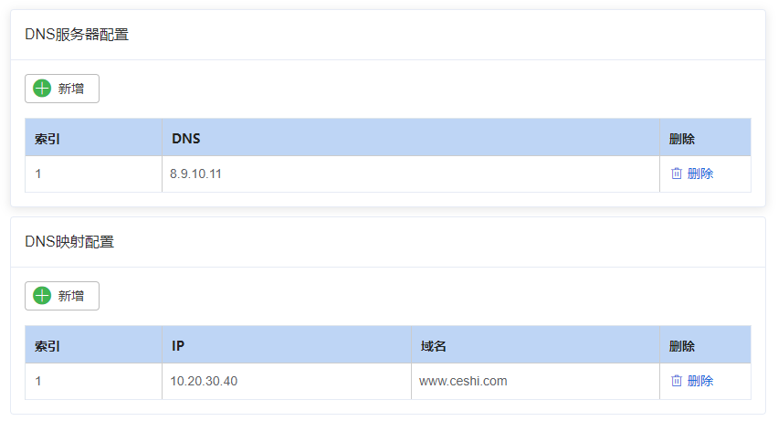
图 39 DNS配置
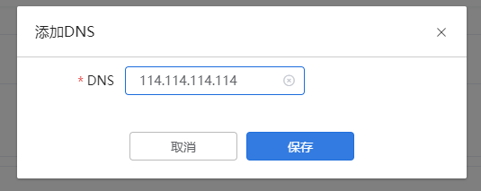
图 40 DNS服务器添加
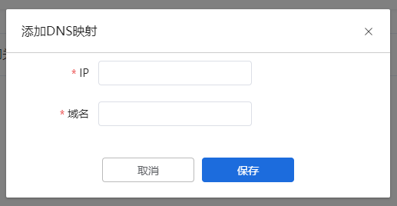
图 41 DNS映射添加

路由管理
进入【网络管理】→【路由管理】界面，在此页面可进行静态路由的配置。
点击“添加静态路由”按钮，于页面中选择接口，输入目标网络和网关地址，再点击“确定”按钮，即可完成静态路由的添加操作。
当路由类型为普通路由时，同一目标网络对应的路由度量值不可相同。
若路由类型为等价路由，同一目标网络对应的路由即为等价路由。对于多个目的地址相同的IPv6等价路由，需填写网关，否则添加会失败。
已添加的路由，可在【系统状态】→【路由表】界面查看其是否添加成功。
注：如果添加静态路由失败，请检查网关地址是否可达。
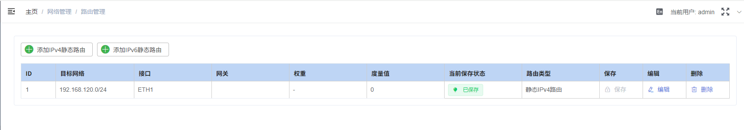
图 42 路由管理
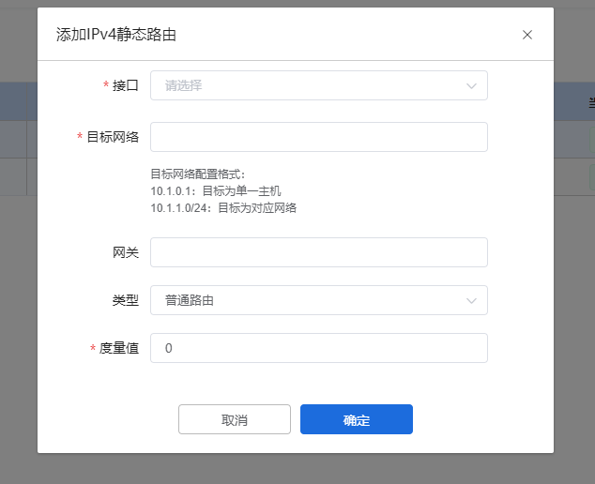
图 43 添加IPv4静态路由
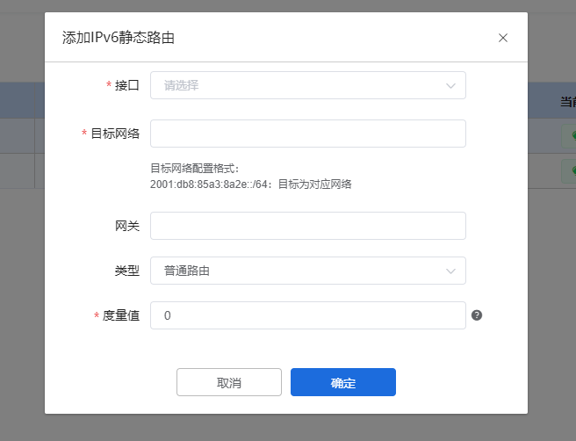
图 44 添加IPv6静态路由

VLAN配置
进入【网络管理】→【VLAN管理】界面，点击“新增”按钮，即可设置网口VLAN规则。
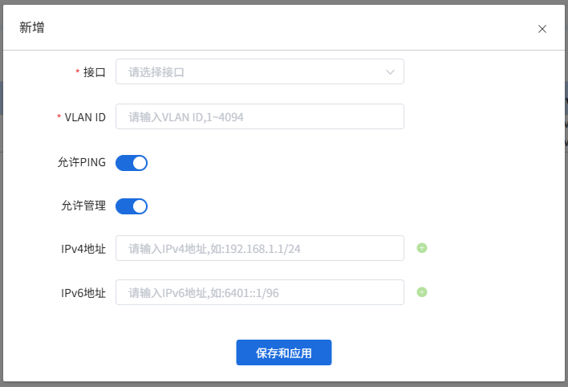
图 45 添加VLAN配置

BGP管理

查看BGP邻居
进入【网络管理】→【BGP管理】→【BGP邻居】界面，即可查看BGP邻居。
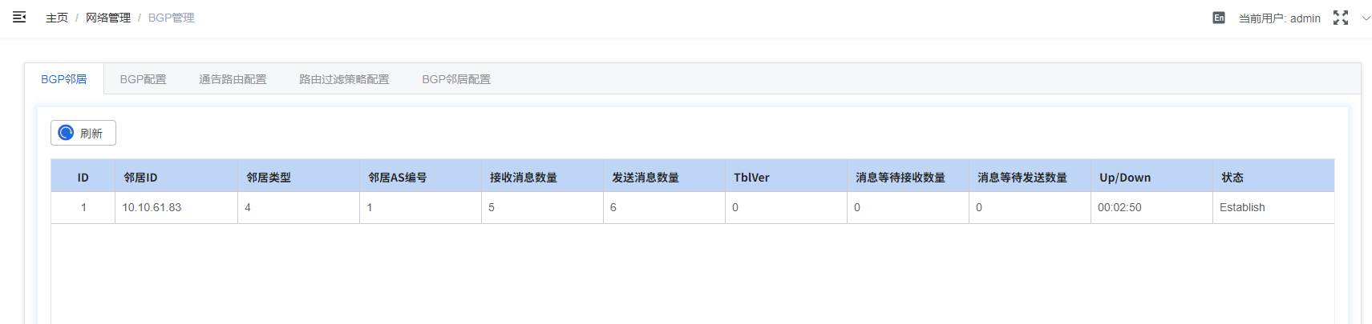
图 46 BGP邻居

BGP配置
进入【网络管理】→【BGP管理】→【BGP配置】界面，可进行BGP配置，支持Router配置 ID用于标识当前设备，在BGP网络中，每台设备的Router ID具有唯一性。支持配置本地AS编号，以此标识当前设备所属的AS。支持对负载分担进行启停操作，并可配置负载分担的路径数量。支持对IPv4和IPv6的通告路由类型进行配置。
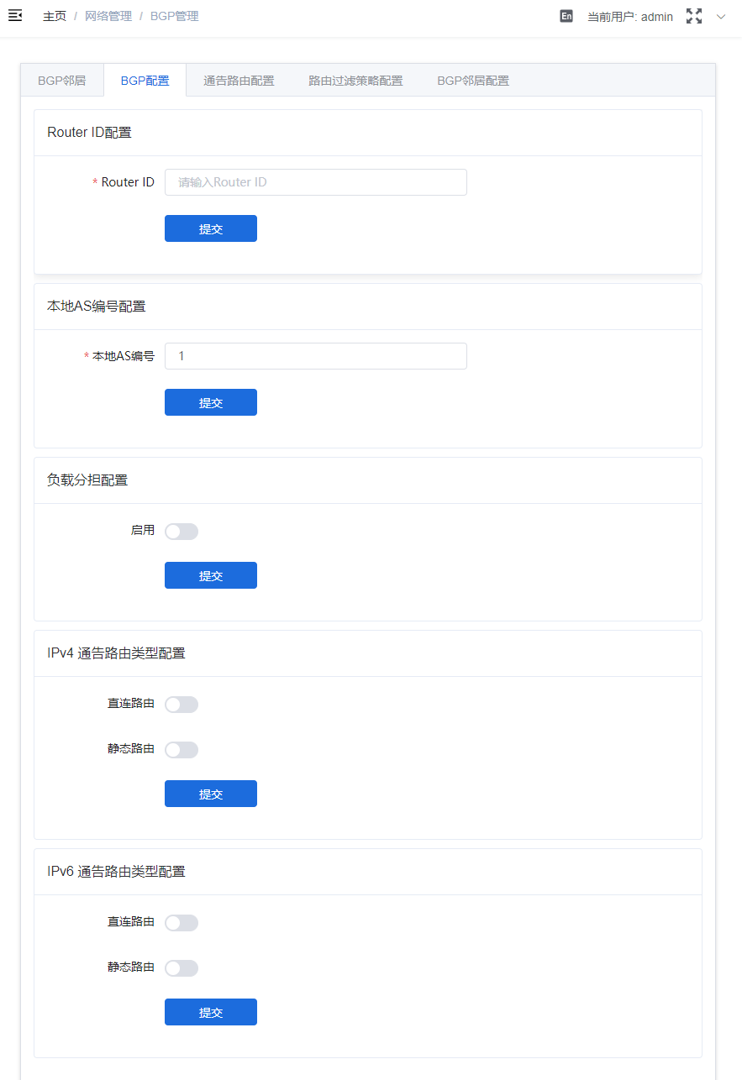
图 47 BGP配置

通告路由配置
进入【网络管理】→【BGP管理】→【通告路由配置】，可配置通告路由，支持增删改查功能。
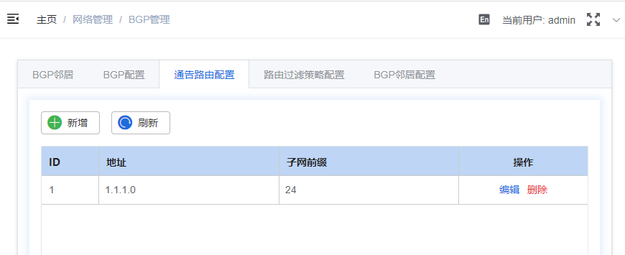
图 48 通告路由配置
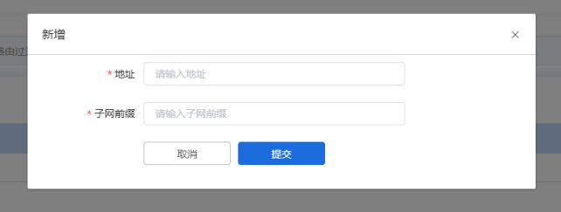
图 49 新增通告路由配置

路由过滤策略配置
进入【网络管理】→【BGP管理】→【路由过滤策略配置】，可配置路由过滤策略。支持增删改查功能。只接受过滤策略中的团体属性或IP前缀的BGP路由。
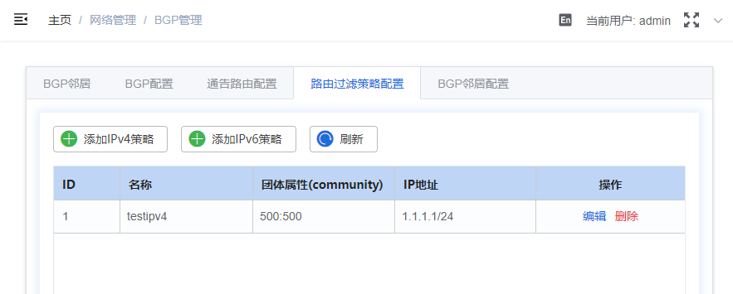
图 50 路由过滤策略配置
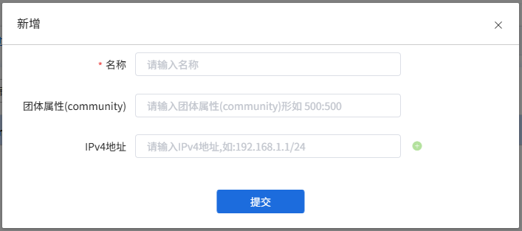
图 51 添加IPv4策略
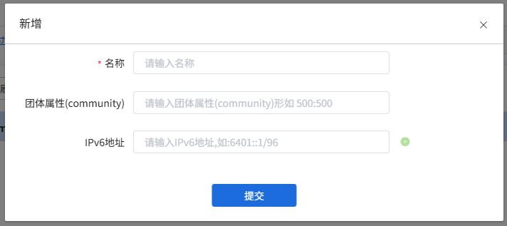
图 52 添加IPv6策略

BGP邻居配置
进入【网络管理】→【BGP管理】→【BGP邻居配置】，可配置BGP邻居，支持增删改查功能。
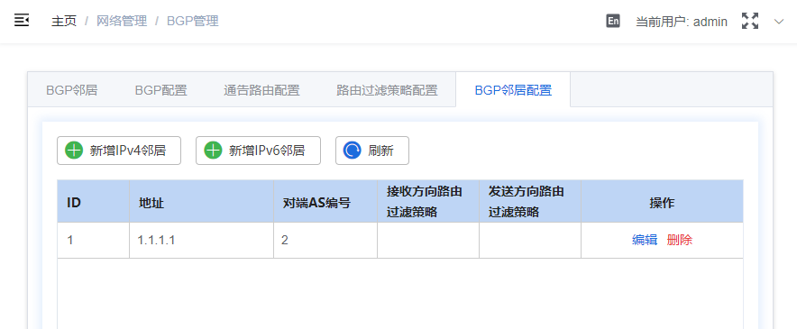
图 53 BGP邻居配置
BGP邻居配置可支持IPv4和IPv6这两种类型的配置。
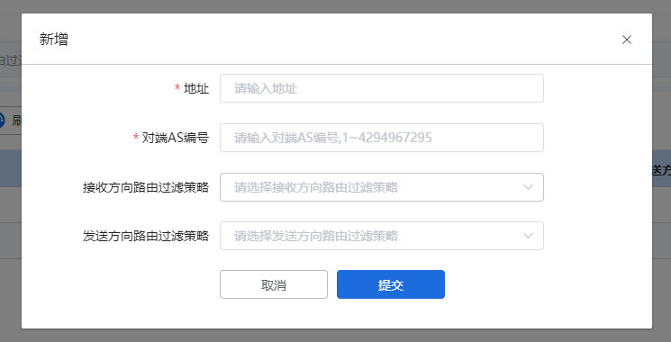
图 54 新增BGP邻居

GRE配置
进入【网络管理】→【GRE配置】，可进行GRE配置，支持增删改查功能。
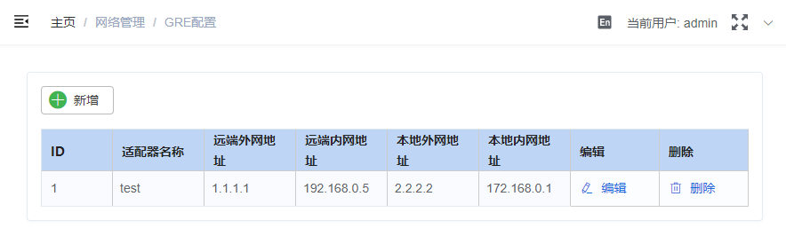
图 55 查看GRE配置
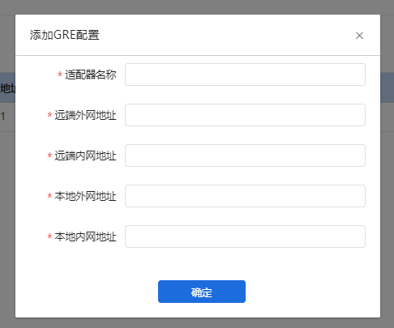
图 56 添加GRE配置

安全实例
在【安全实例】界面，用户可进行远程注册和实例配置操作，通过实例配置界面，可实现实例管理、查看镜像版本以及导入服务启动所需的配置模板。

远程注册
通过【安全实例】→【远程注册】路径，用户可配置ECSD设备与云端管理平台的连接，进而实现设备的远程注册功能。
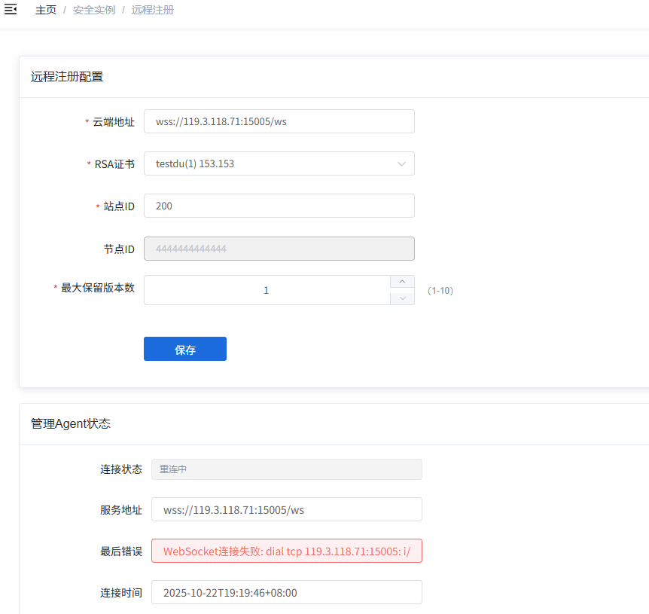
图 57 远程注册

实例配置

实例管理
进入【安全实例】→【实例配置】→【实例管理】界面后，用户可查看当前容器实例列表，点击详情可查看当前实例的名称、实例ID及状态等详细信息。
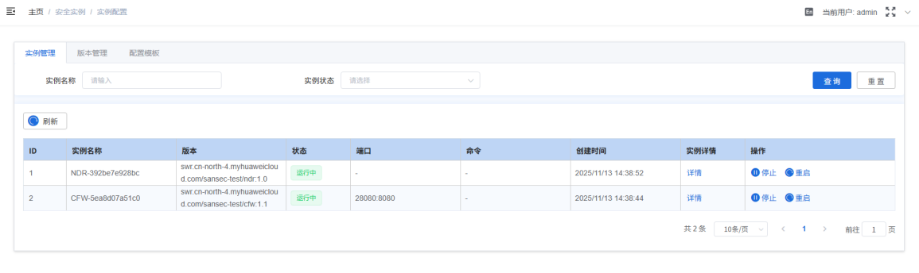
图 58 实例列表
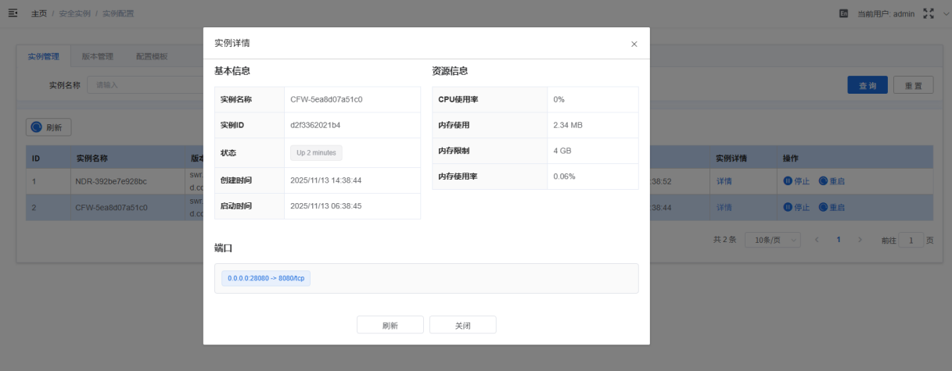
图 59 实例详情

版本管理
通过【安全实例】→【实例配置】→【版本管理】路径，用户可查看镜像版本的详细信息。
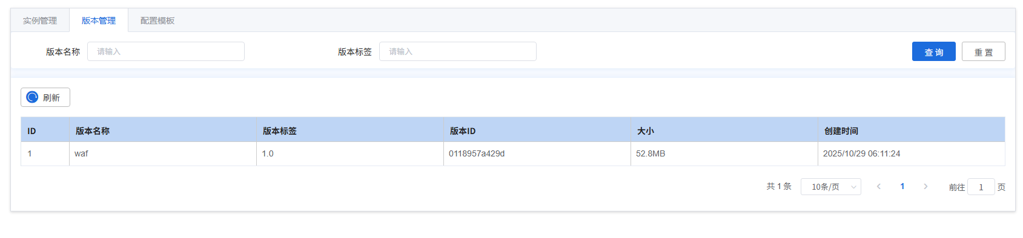
图 60 镜像版本列表

配置模板
进入【安全实例】→【实例配置】→【配置模板】界面后，用户可管理各安全引擎的配置参数。具体操作如下：首先在模板文件列表中选择需配置的服务，导入模板配置文件，系统将自动加载对应配置模板并生成动态表单；在表单中填写相应配置参数，系统会实时验证参数格式的正确性。对于多组件配置场景，每次重新导入模板文件时，每个组件名称旁将出现提醒标志，提示当前组件在重新导入模板后尚未重新编辑并保存配置；保存后，提醒标志将自动消失。
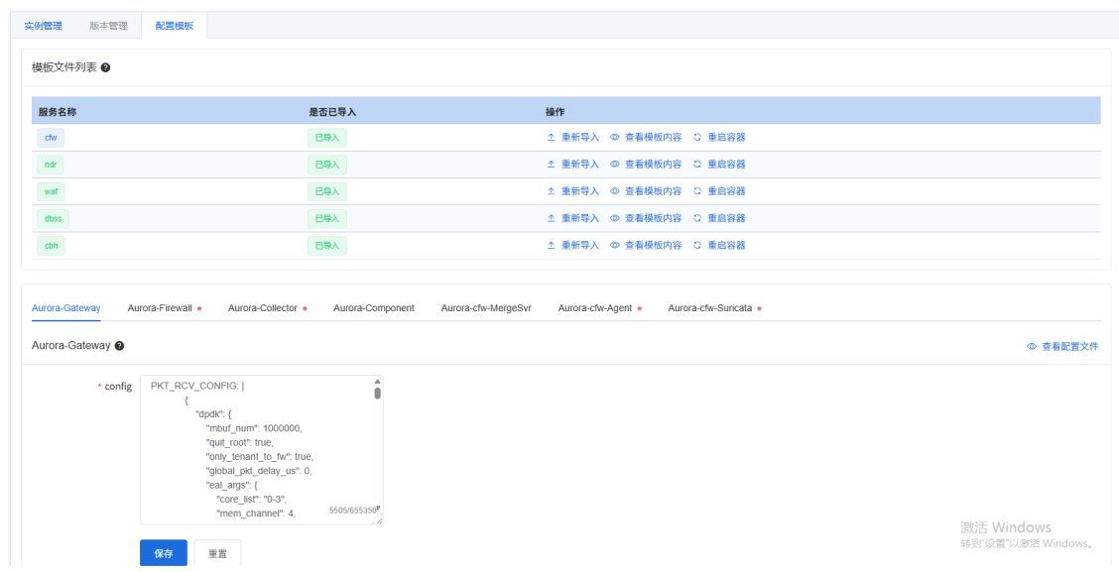
图 61 模板配置
点击查看模板内容，即可查看当前使用的模板

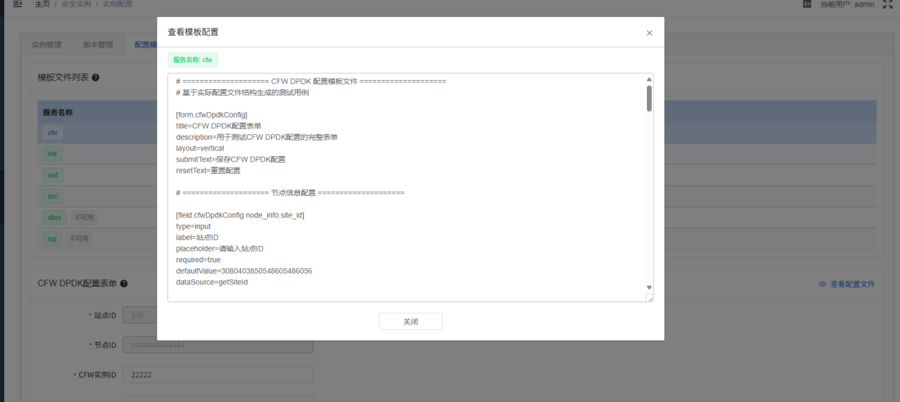
图 62 查看模板内容
填写完成后点击保存，系统会自动将配置保存至对应引擎的配置文件，并重启相关容器服务，使新配置即时生效。通过查看配置按钮，可查看当前生效的配置文件，确保配置已正确应用。

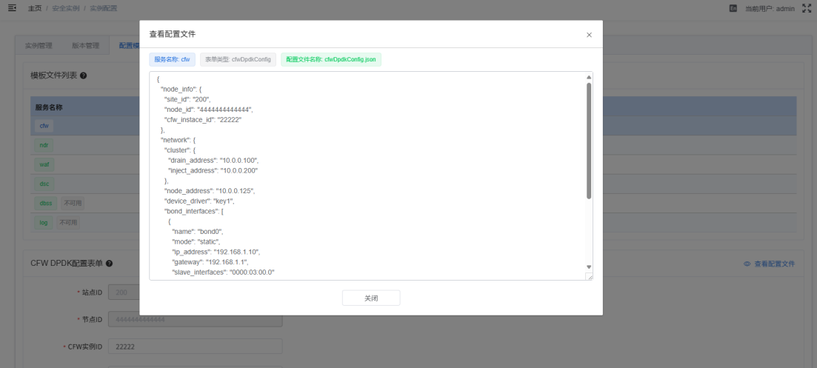
图 63 查看配置文件内容

业务证书
证书管理功能支持业务证书配置及根证书信息查看。
进入【业务证书】界面，可查看当前证书列表并配置业务证书，支持批量导入。系统预置默认RSA证书和默认SM2证书。
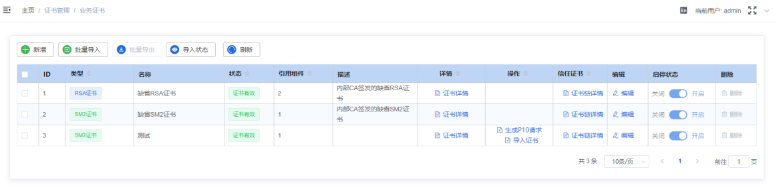
图 64 业务证书
每个证书有启停状态，正在使用的证书不可停用；证书停用后，所有可选证书处均不可选择该证书。
添加证书时需选择证书类型，支持RSA证书、SM2证书及SM9密钥。
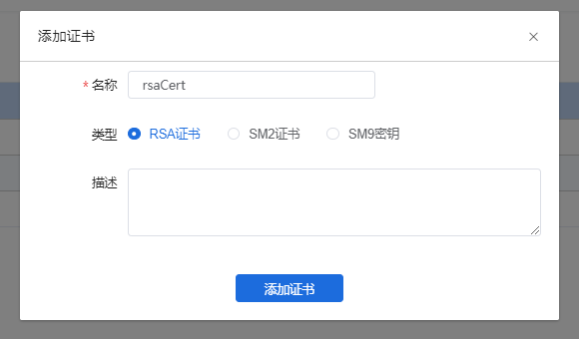
图 65 添加业务证书
已添加的证书为空，处于未导入状态，需导入证书。导入方式有两种：生成P10后导入P10应答证书，或直接导入PEM/PFX格式证书。业务证书支持多次导入。
生成P10请求时，支持使用简单名称或DN项生成。导入P10应答证书，以RSA为例。
可直接导入证书，系统支持PEM和PFX格式的证书。具体而言，对于RSA格式，仅需导入签名证书和签名密钥；对于SM2格式，则需导入签名证书、签名密钥、加密证书以及加密密钥；而对于SM9密钥类型，需导入签名密钥和加密密钥。
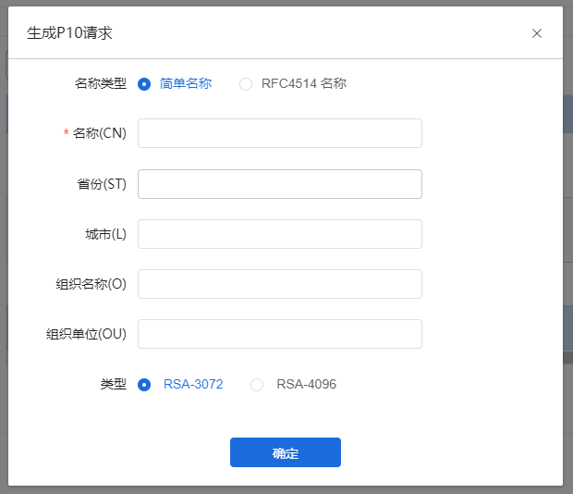
图 66 简单名称生成P10请求
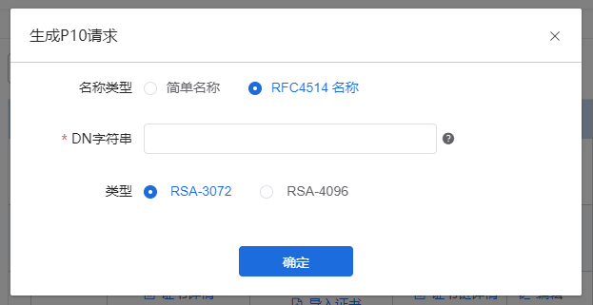
图 67 DN项生成P10请求
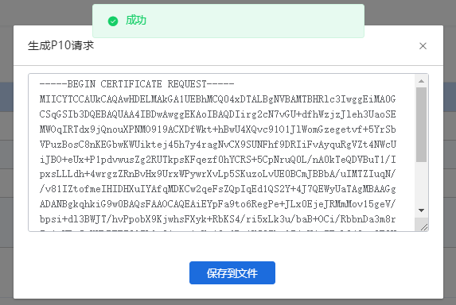
图 68 生成P10请求成功
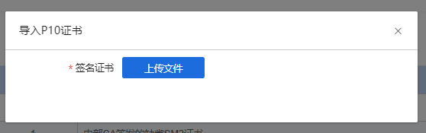
图 69 导入P10证书
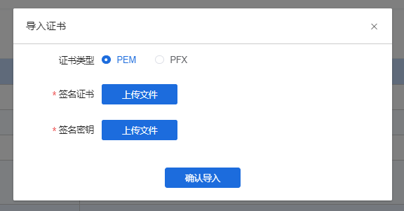
图 70 导入RSA PEM证书
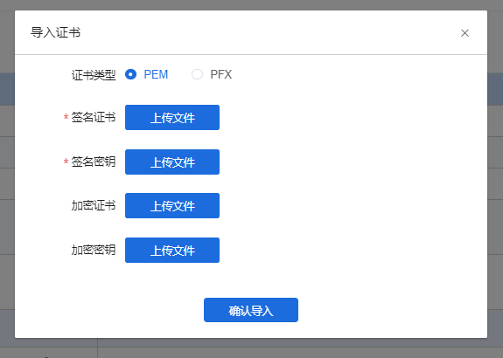
图 71 导入SM2 PEM证书
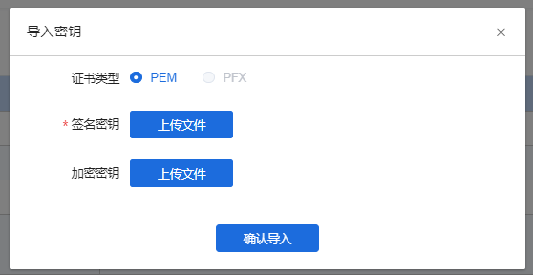
图 72 导入SM9密钥
用户可导入证书链，并能查看证书链详情，同时，系统支持导入多条证书链。
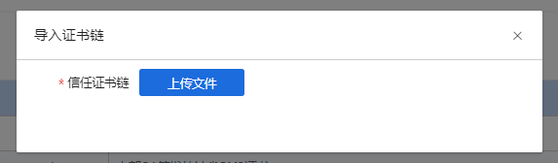
图 73 导入证书链
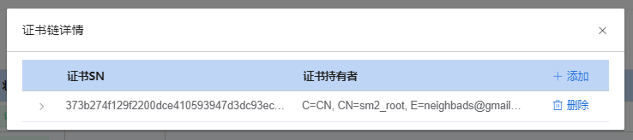
图 74 添加证书链

IPSec VPN
IPSec VPN 安全网关安置在各节点局域网与接入路由器之间，在其工作过程中，局域网用户不需要关心安全加密的技术细节，身份鉴别和信息加密过程始终是透明的，系统将针对 IP 包自动进行安全加密操作。

IKE配置
用户进入【IPSec VPN】→【IKE配置】界面后，即可对VPN的密钥交换协议进行配置。
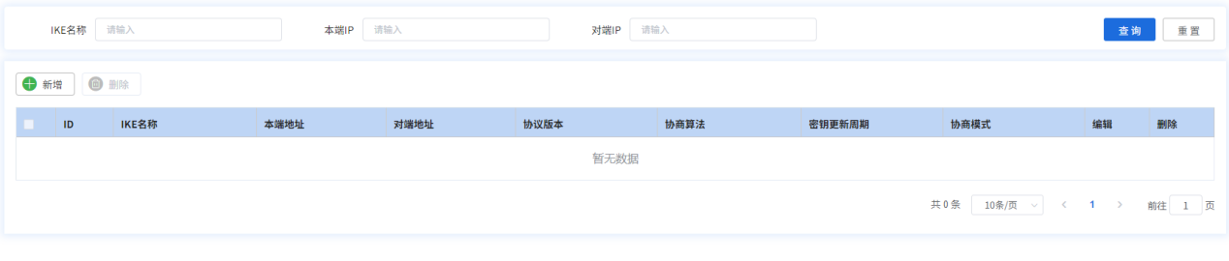
图 75 IKE配置
用户点击“新增”按钮后，需依次填写IKE名称、本端IP、对端IP以及密钥协商周期。需选择IKE协商算法、IKE版本、认证方式、证书ID、协商模式、NAT穿越以及启动策略等信息。该系统支持使用证书认证和预共享密钥认证。其中，对端端口指的是对端用于IKE通信的远程UDP端口，其默认值为500；若存在端口映射，则该端口为映射出来的外网端口。
系统支持DPD设置，启用该设置后，会定期检查DPD状态。在动作处理方面，支持配置clear、restart、trap三种模式。当配置为restart模式时，若DPD检测失败，系统会自动重新建立连接。当配置为trap模式时，若DPD检测失败，系统不会立刻建立连接，而是需等待有数据流发往隧道时，才会重新建立连接。当配置为clear模式时，若DPD检查失败，系统会清除该连接。
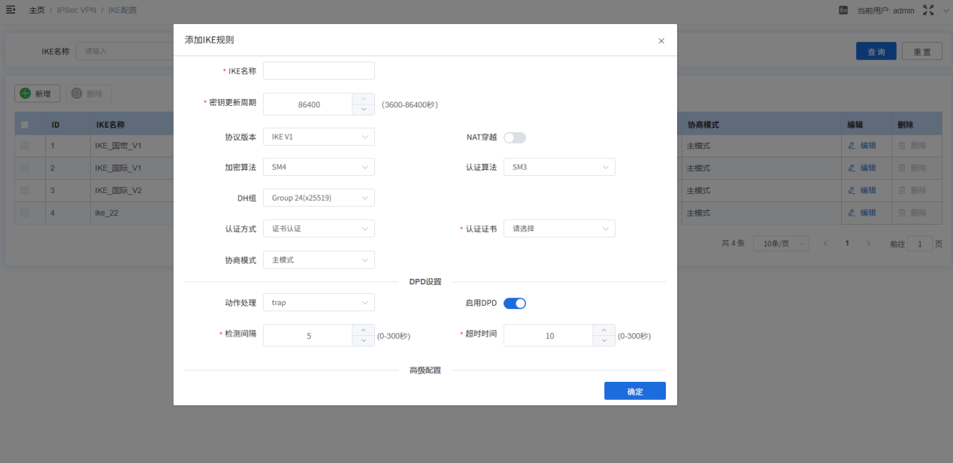
图 76 添加IKE规则-证书认证
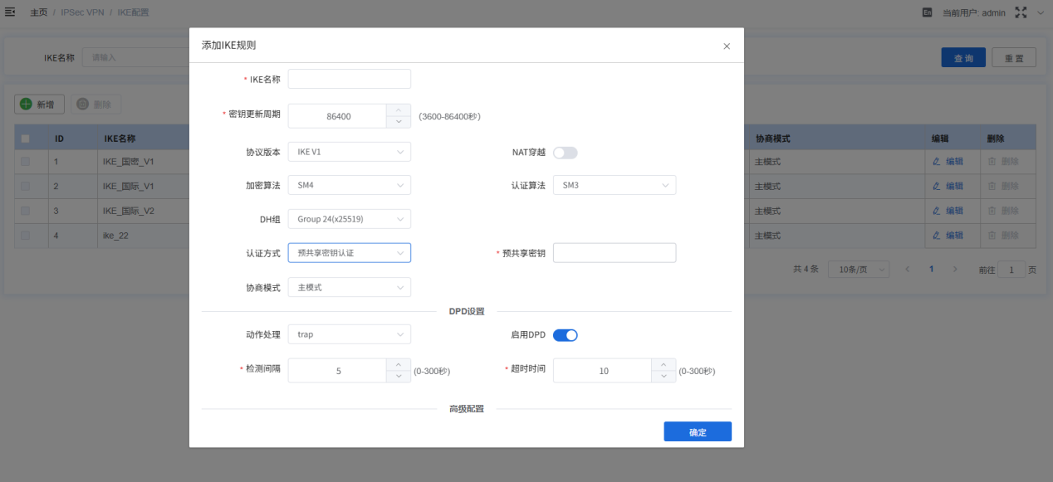
图 77 添加IKE规则－预共享密钥认证
点击“删除”可以批量删除当前页面选中的IKE规则。

VPN规则
用户进入【IPSec VPN】→【VPN规则】界面后，可对VPN的保护网络进行配置。该系统支持IPv4和IPv6协议。
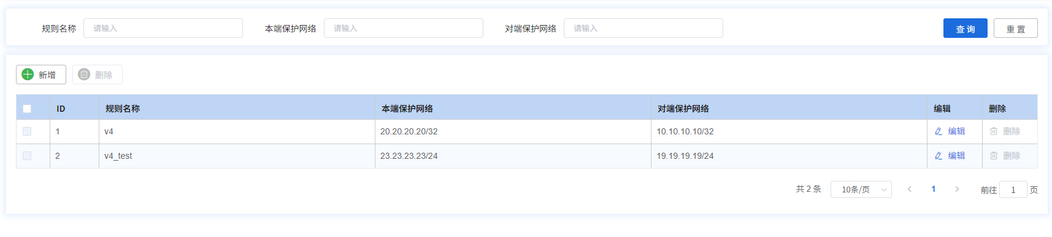
图 78 VPN规则
用户点击“新增”按钮后，可添加VPN规则。其中，本端保护网络和对端保护网络用于配置IPSec的感兴趣流。配置项包括网段、子网掩码、网络协议等。
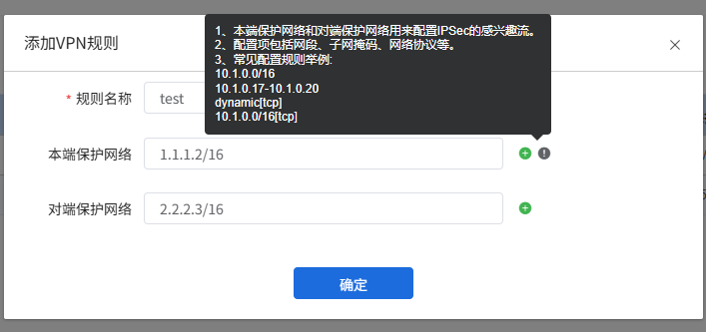
图 79 添加VPN规则
点击“删除”按钮，可批量删除当前页面选中的VPN规则。

隧道配置
进入【IPSec VPN】的【隧道配置】界面，可查看并配置VPN的隧道信息。
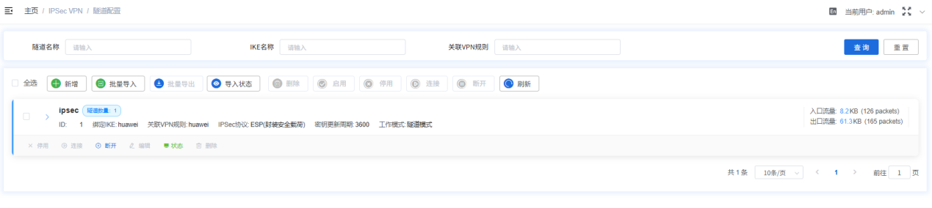
图 80 隧道配置
点击“新增”按钮，配置包含：隧道名称、绑定IKE、关联VPN规则、IPSec算法、IPSec协议、密钥更新周期、工作模式。
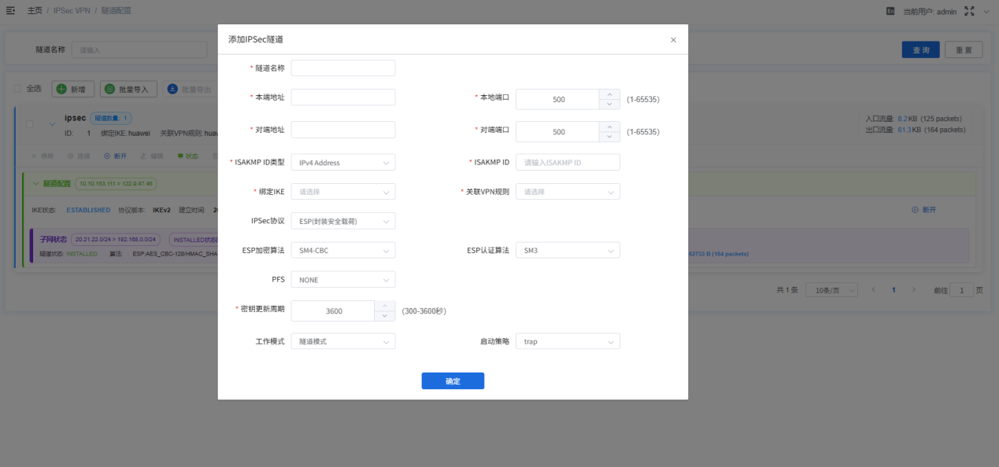
图 81 添加IPSec隧道
点击“状态”按钮，可查看当前隧道的运行状态。
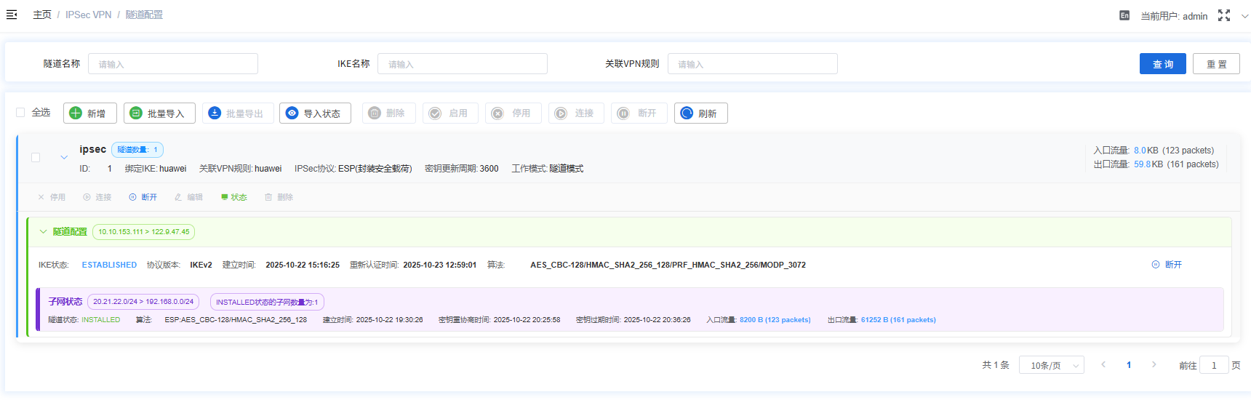
图 82 IPSec隧道详情
点击“启动”按钮可启动隧道，点击“停止”按钮可停止隧道。在双机热备场景中，需在主机和备机上均点击启动要启动的隧道，以确保主备机器切换时隧道能正常启动。
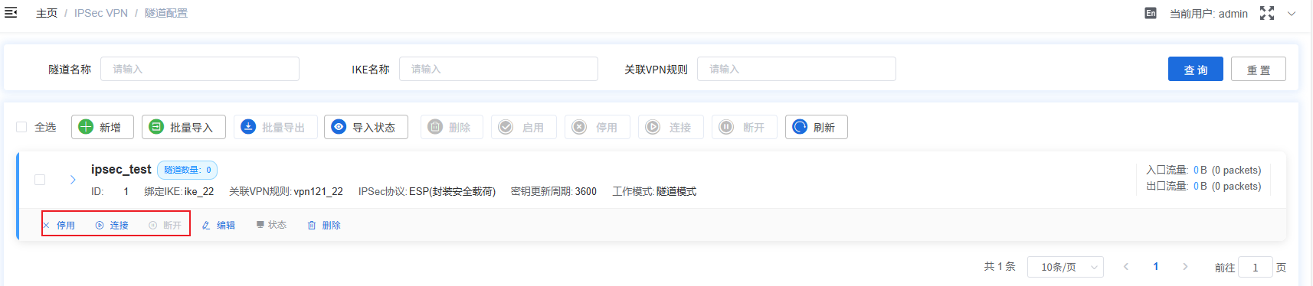
图 83 隧道启停
选中当前页面需操作的隧道，可批量删除、启动或停止这些隧道。
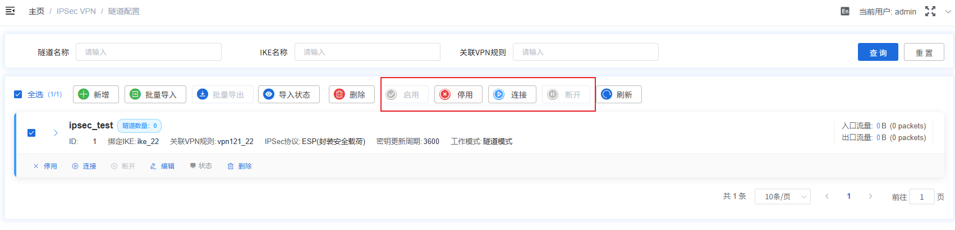
图 84 批量启动/删除/停止隧道

日志配置

日志配置
进入【日志管理】的【日志配置】界面，可修改日志的开启状态和级别信息。各类型日志都支持配置是否开启。其中IPSec VPN调试日志可选择crit、error、warn、notice、info、debug六个级别。
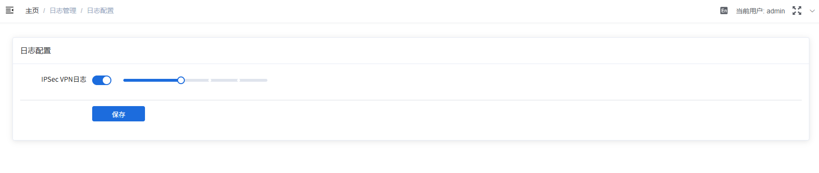
图 85 日志配置

IPSec VPN日志
进入【日志管理】→【IPSec VPN】界面，可查询或下载日志，并按消息筛选当前页面内容。
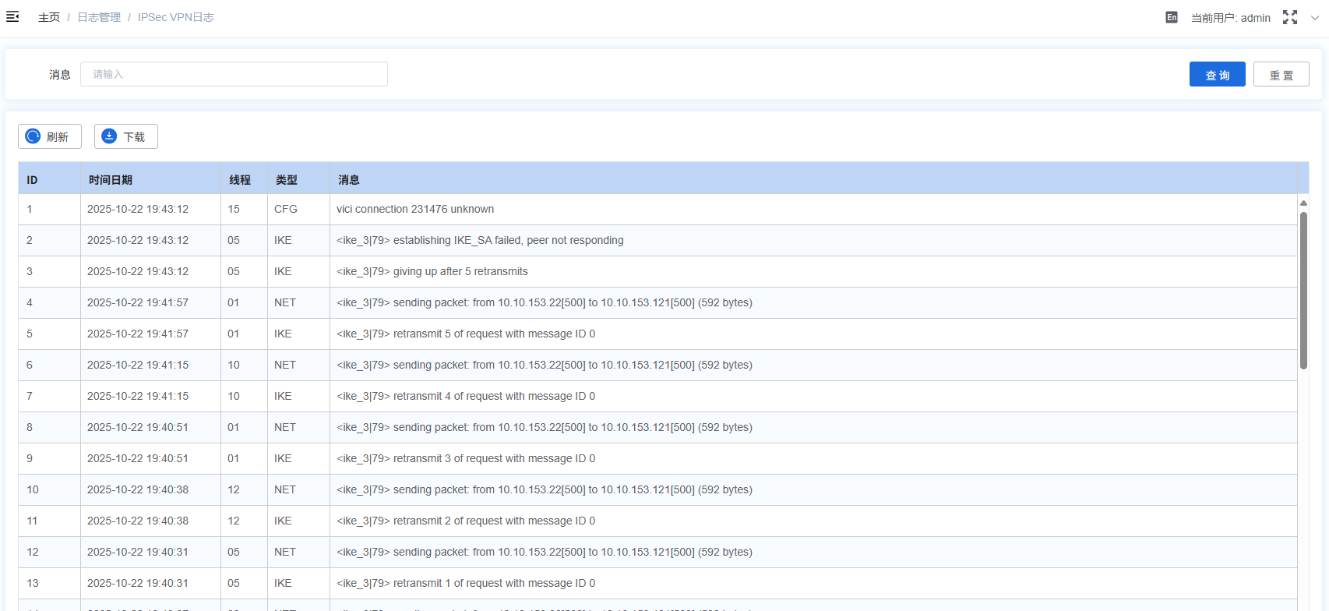
图 86 IPSec VPN日志

管理日志
进入【日志管理】→【管理日志】界面，可查看并审计日志，确认其是否被篡改。还可按用户名等条件筛选所有日志。
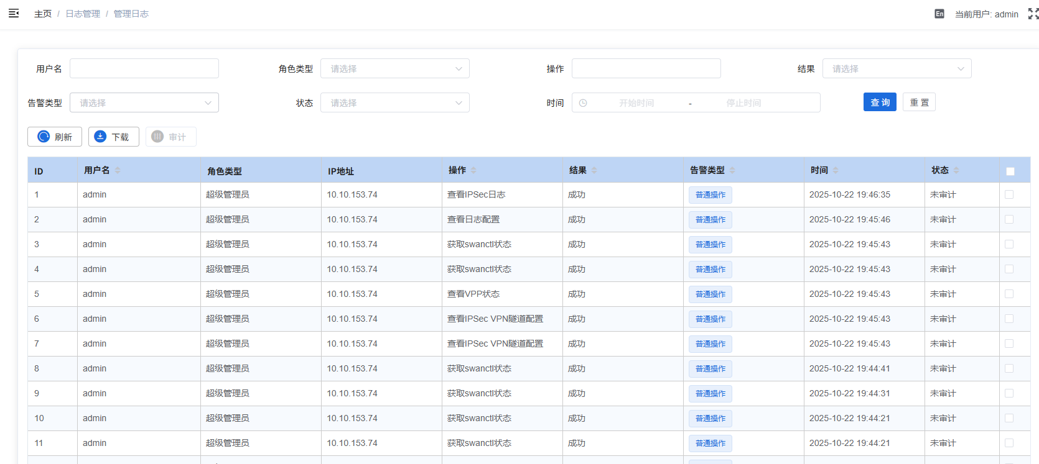
图 87 管理日志

常见问题

问题一：笔记本电脑无法打开初始化页面，即访问http:192.168.101.1:8080失败，页面加载失败
排查步骤：
1.首先win+R 打开cmd ，ping盒子的网络是否能ping通，如果不通先检查访问客户端（此处指笔记本电脑）是否配置同网段IP
2. 若配置了同网段路由仍不通，需检查网线是否连接至设备的正确网口，网口默认IP依次为192.168.101.1、192.168.102.1……
3. 若检查均无误且能ping通，需进一步验证端口是否开放且有响应，使用telnet工具检查8080端口是否正常监听
4.如果上述均正常，仍然不通则需要联系售后人员

问题二：初始密码登录不上或者忘记登录密码
排查步骤：
1. 首先检查输入的密码是否正确，可点击密码栏后的眼睛图标查看明文，确认输入有无错误
2.忘记登录密码，可以联系售后人员恢复初始口令，不会对其他数据造成影响

